ISCC2024 WriteUp 提交模板
Py74on+习翼+1962389612@qq.com

题目类型+题目名称

解题思路
- RSA的提示 网上搜可以有相关类似的题
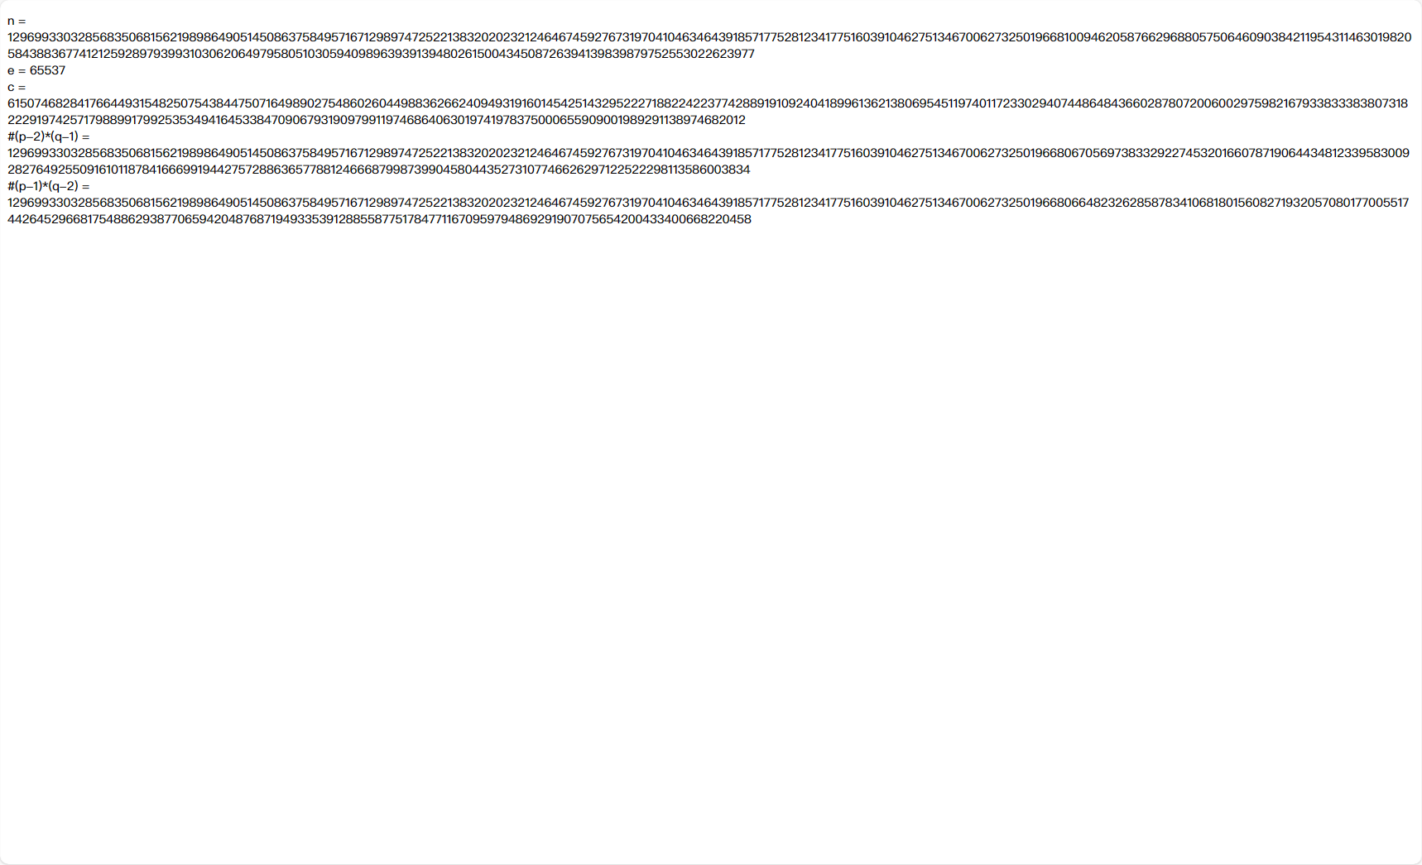

Exp
写个脚本直接跑就好：
